Fahrradparksystem Hängeparker 3900

WSM - Walter Solbach Metallbau

Eigenschaften

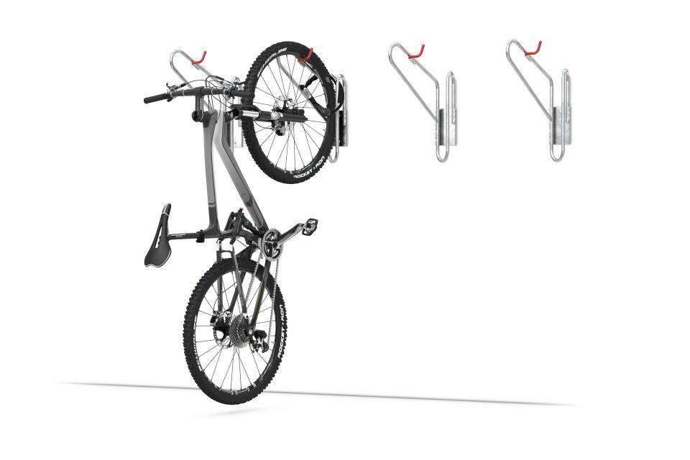

Farbton

metallfarben

Montageart

Wandmontage

Oberfläche

feuerverzinkt

Werkstoff

Stahl

Höhe (mm)

600,00

Gewicht (kg)

2,30

Einparkart

Zum Einhängen

Einstellplätze

1

Seiten

Einseitig